№ 1

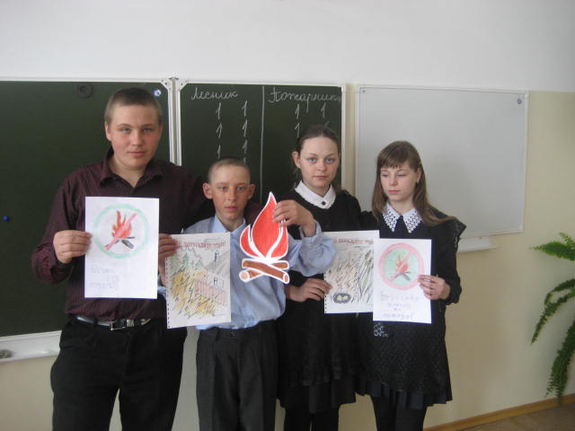

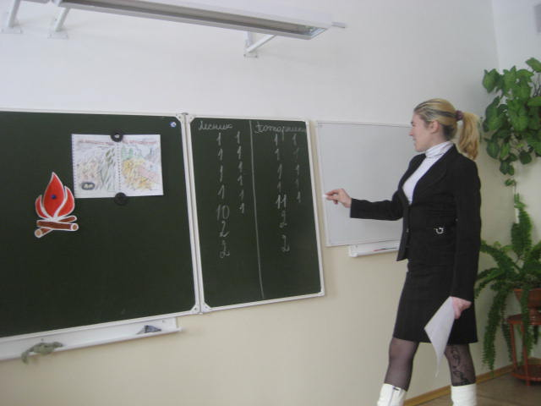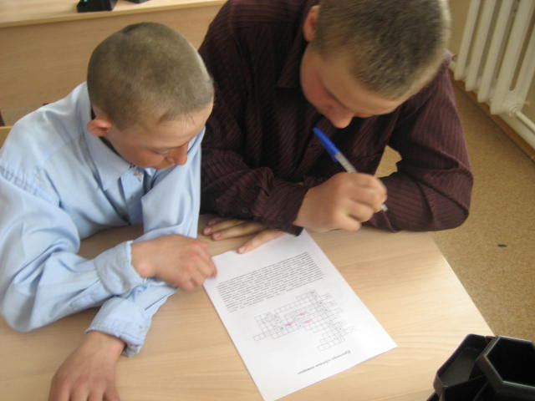

Учащиеся 7 класса: Ерохин Н. , Василенко Е., Комина Ар., Вандакурова Ол. с классным руководителем

Колесниковой Е. В. Проводят классный час «Мы против пожара».

Сумин Сергей

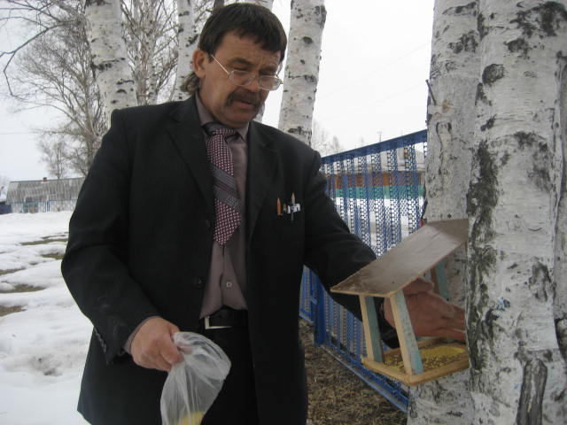

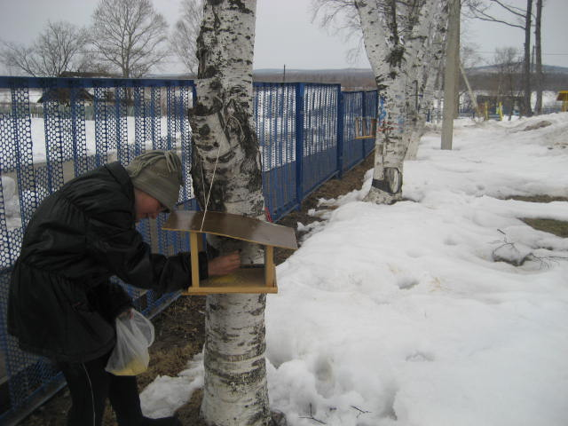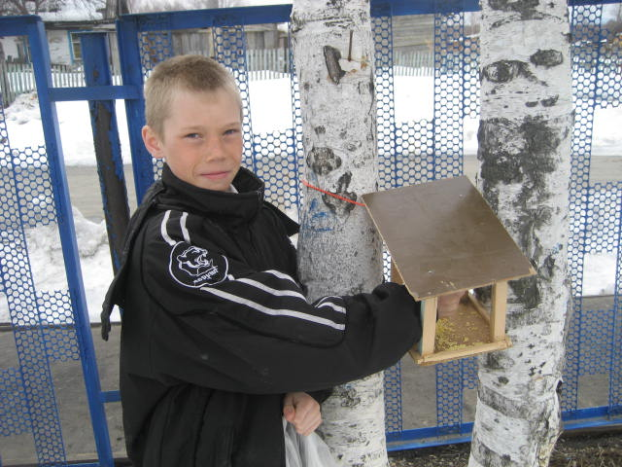

Бронхит – это страшно !

Мы Вас об этом предупреждаем.

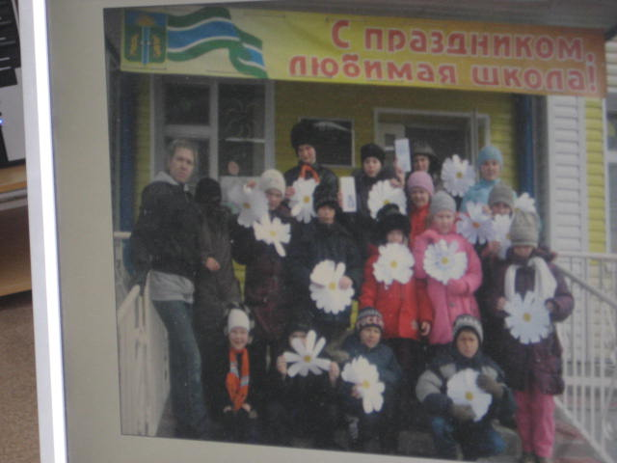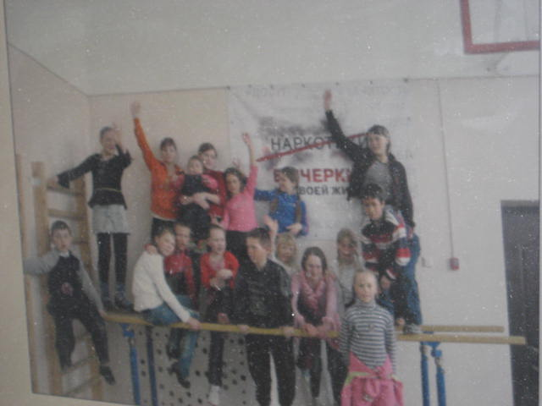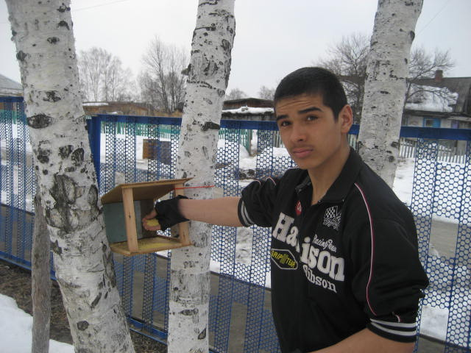

Учащиеся 5 класса Кучеренко Таня, Сумин Сергей с классным руководителем Тихоновым А.С. развешивают кормушки и насыпают корм птицам. Акция «Помоги зимующим птицам». Учащийся 8 класса Сумин Станислав с большим удовольствием оказывает помощь в подкормке птиц.

**Скажем наркотика, НЕТ !**

Кучеренко Таня

Сумин Станислав